
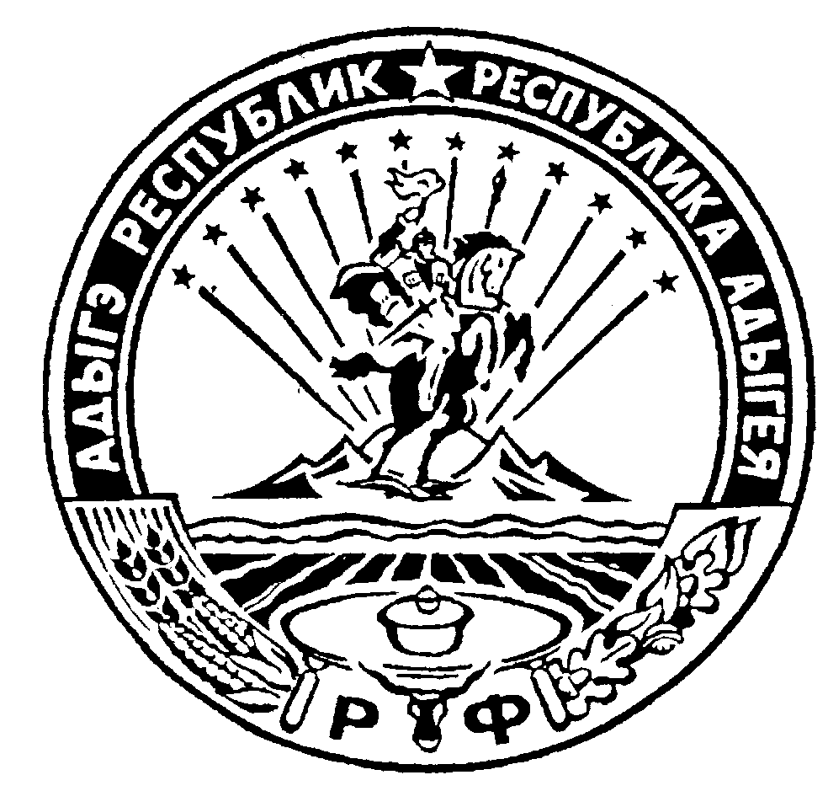 Российская Федерация
Республика Адыгея
Администрация муниципального образования
«Дукмасовское сельское поселение»

х. Дукмасов «24» августа 2022 года
№ 25-п

ПОСТАНОВЛЕНИЕ администрации муниципального образования
«Дукмасовское сельское поселение»

О подготовке и проведению праздничных мероприятий, посвященных 100-летию образования Республики Адыгея

В соответствии с Федеральным законом «Об общих принципах организации местного самоуправления в Российской Федерации», Указом Президента Российской Федерации от 16.10.2017 № 486 «О праздновании 100-летия образования Республики Адыгея», Уставом муниципального образования «Дукмасовское сельское поселение», в целях своевременной подготовки и координации всех работ по организации праздника, посвященного 100-летию образования Республики Адыгея, создания условий для организации досуга, обеспечения жителей поселения услугами организации культуры, выполнения мероприятий по работе с детьми и молодежью и их патриотическому воспитанию, а также, принимая во внимание важность и актуальность идеи в поддержании традиций, объединения различных общественных, возрастных и социальных слоев населения, администрация муниципального образования «Дукмасовское сельское поселение» постановляет :
1. Провести торжественные мероприятия, посвящённые празднованию 100летию образования Республики Адыгея 24 сентября 2022 года.
2. Утвердить состав организационного комитета по подготовке и проведению мероприятий, посвящённых празднованию (Приложение 1).
3. Утвердить план мероприятий (Приложение № 2).
4. Рекомендовать учреждениям и организациям находящимся на территории сельского поселения обеспечить исполнение утверждённых мероприятий.
5. Главному распорядителю бюджетных средств:
5.1. Предусмотреть в сметах соответствующих получателей расходы на 2022 год для проведения мероприятий, посвящённых празднованию 100летию образования Республики Адыгея.
5.2. Финансирование мероприятий, празднованию 100летию образования Республики Адыгея производить в пределах бюджетных смет на 2022 год.
6. Контроль за выполнением постановления оставляю за собой.

Глава муниципального образования
«Дукмасовское сельское поселение» В.П. Шикенин
Приложение № 1.

к Постановлению администрации
муниципального образования
«Дукмасовское сельское поселение»
от «___»_______2022 г. № ____-п

Состав
Оргкомитета по подготовке и проведению праздничных мероприятий посвященных празднованию 100летию образования Республики Адыгея

№ | ФИО | Должность | Ознакомлены
Руководитель штаба:
1 | Шикенин Василий Петрович | Глава администрации
Члены штаба:
1. | Шуова Ирина Кимовна | Главный специалист  администрации
2. | Белая Ирина Павловна - | Специалист администрации
3. | Дубовик Людмила Николаевна | Специалист администрации
4. | Шувалова Ольга Алексеевна | Специалист ВУС
5. | Ачмиз Людмила Михайловна | Заведующая СДК х. Дукмасов
6. | Супрунова Татьяна Сергеевна | Заведующая СДК х. Тихонов
7. | Дубянская ОльгаНиколаевна | Заведующая СДК х. Мамацев
8. | Кондратьева Марина Александровна | Заведующая филиалом библиотека в х. Тихонов
9 | Шилина Елена Борисовна | Заведующая филиалом библиотеки в х. Дукмасов
10. | Еленик Любовь Николаевна | Заведующая филиалом библиотека в х. Мамацев

Приложение № 2

УТВЕРЖДЕН
Постановлением администрации
муниципального образования
«Дукмасовское сельское поселение»
от «____»________2022 г. № ___-п

План
основных мероприятий
муниципального образования «Дукмасовское сельское поселение»,
посвящённых празднованию
100-летия образования Республики Адыгея

№ п/п | Мероприятия | Ответственный | Ознакомлены  (роспись, дата)
1 | Организация доставки и установки оборудования для выставочной зоны сельского подворья, техническое обеспечение проведения мероприятия, координация участников мероприятия;  Организация выставки национальной кухни. | Администрация сельского поселения
2 | Организация выставки народного костюма, условий и предметов сельского быта и обихода, традиционных ремесел, поделок, образцов народного творчества;  Организация музыкального сопровождения мероприятия, представление концертной программы. | Руководители СДК
3 | Организация информационных стендов, посвященных деятельности сельского поселения, в том числе исторические сведения о жизни выдающихся людей сельского поселения, героев войны и труда, интересных и самобытных представителях и талантливых односельчанах. | Руководители библиотек

